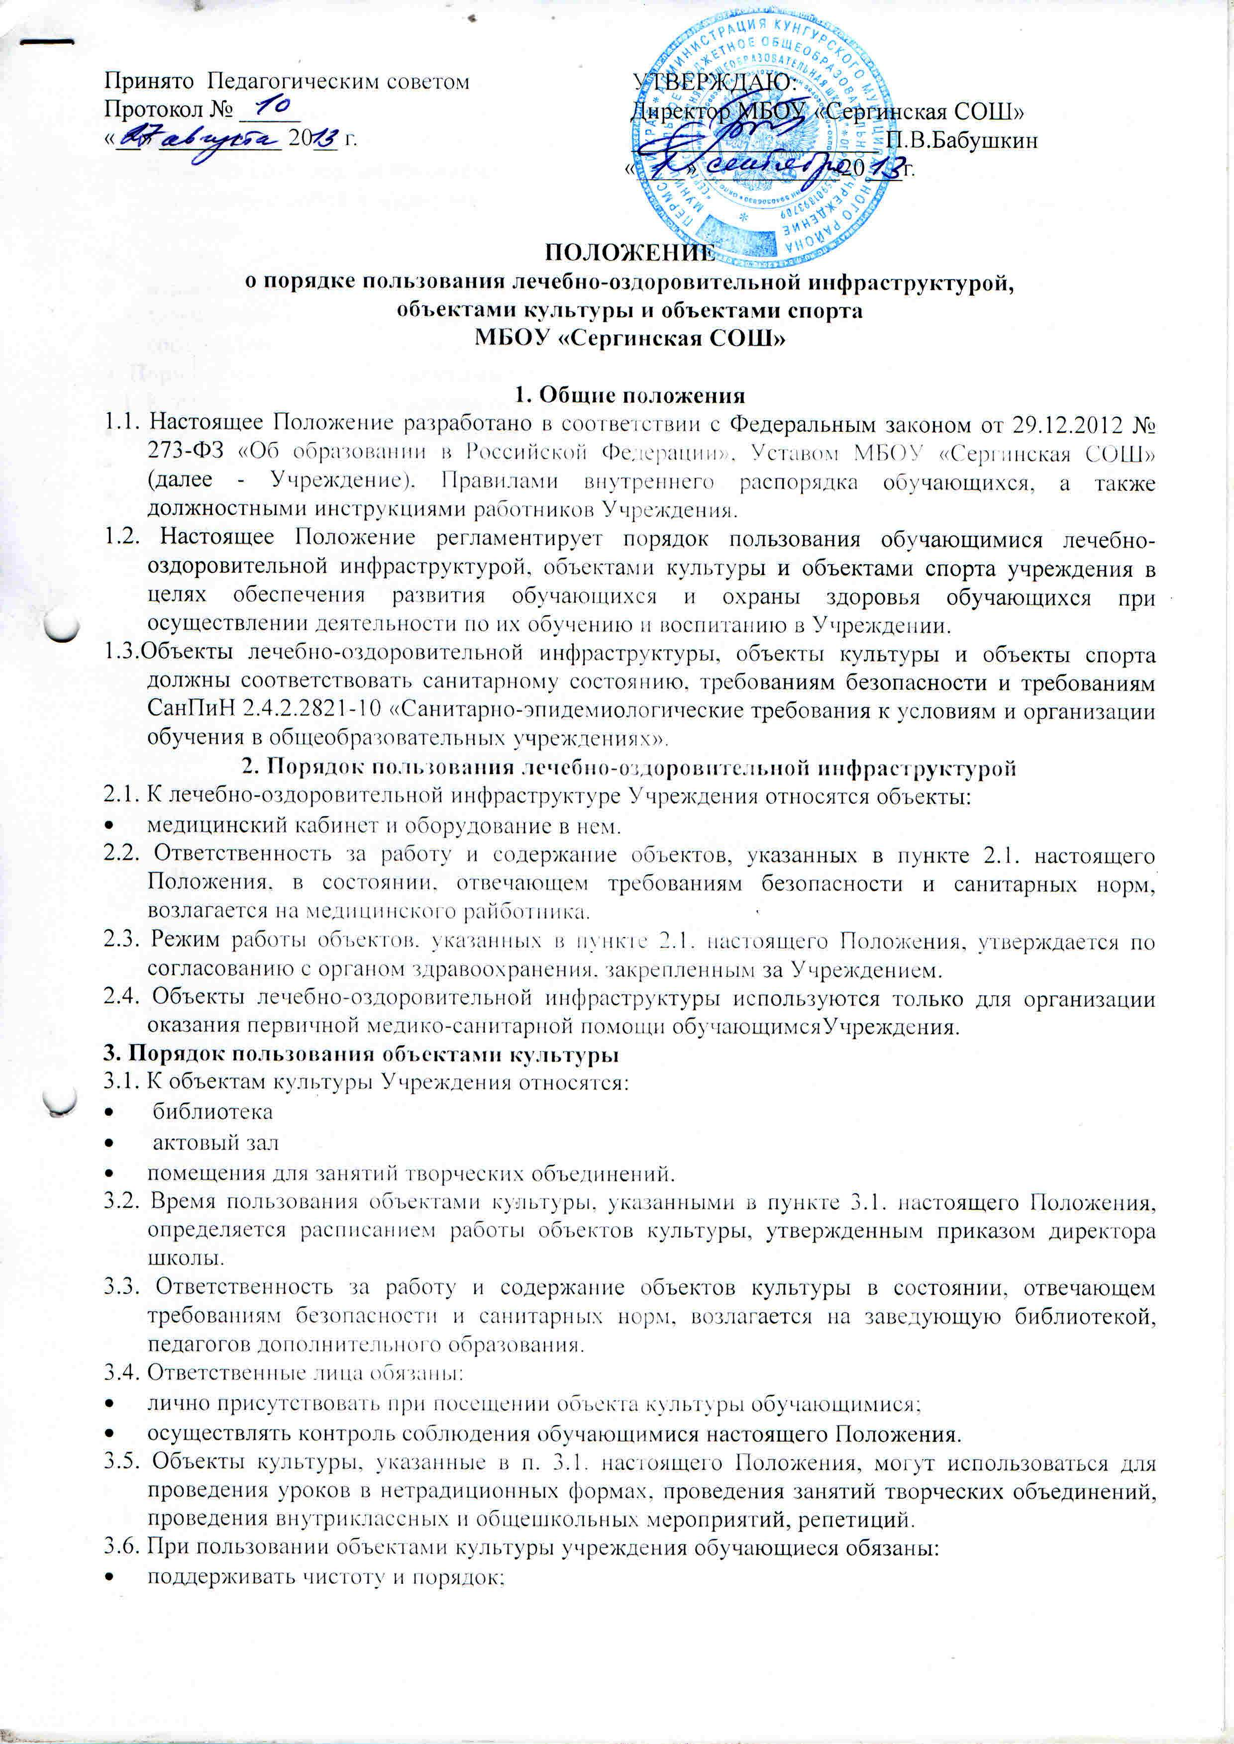

* выполнять требования ответственных за объект лиц;
* незамедлительно сообщать ответственным лицам о случаях обнаружения подозрительных предметов, вещей, о случаях возникновения задымления или пожара.

3.7. Во время пользования объектами культуры Учрежденияобучающимся запрещается:

* приносить с собой и (или) употреблять алкогольные напитки, наркотические и токсические средства;
* курить;
* наносить любые надписи.

3.8. Обучающиеся, причинившие объекту культуры Учреждения ущерб, несут ответственность в соответствии действующим законодательством Российской Федерации.

**4. Порядок пользования объектами спорта**

4.1. К объектам спорта Учреждения относятся:

* спортивные залы и обслуживающие его помещения (раздевалки)
* стрелковый тир
* тренажерный зал
* стадион.

4.2. Время пользования объектами спорта, указанными в пункте 4.1. настоящего Положения, определяется расписанием работы объектов спорта, утвержденным приказом директора школы.

4.3. Ответственность за работу и содержание объектов культуры в состоянии, отвечающем требованиям безопасности и санитарных норм, возлагается на учителей физической культуры и педагогов дополнительного образования.

4.4. Ответственные лица обязаны:

* лично присутствовать при посещении объекта спорта обучающимися, при проведении тренировок, занятий, спортивных мероприятий;
* осуществлять контроль соблюдения обучающимися настоящего Положения;
* обеспечивать эвакуацию обучающихся и работников учреждения в случае угрозы и возникновения чрезвычайных ситуаций.

4.5. Объекты спорта, указанные в п. 4.1. настоящего Положения, могут использоваться для проведения уроков физической культуры, проведения занятий творческих объединений спортивного направления, проведения внутриклассных и общешкольных мероприятий спортивного содержания, тренировок, спортивных игр, спортивных соревнований.

4.6. При пользовании объектами спорта Учреждения обучающиеся обязаны:

* приходить только в специальной спортивной одежде и обуви в соответствии с Положением школы о школьной форме;
* строго соблюдать инструкции и правила выполнения спортивных упражнений; поддерживать чистоту и порядок;
* выполнять требования ответственных за объект лиц;
* незамедлительно сообщать ответственным лицам о случаях обнаружения подозрительных предметов, вещей, о случаях возникновения задымления или пожара.

4.7. Во время пользования объектами спорта Учрежденияобучающимся запрещается:

* приносить с собой и (или) употреблять алкогольные напитки, наркотические и токсические средства;
* курить;
* наносить любые надписи;
* забираться на ограждения, осветительные устройства, несущие конструкции;
* использовать спортивное оборудование и спортивный инвентарь не по своему прямому назначению;
* повреждать спортивное оборудование.

4.8. Обучающиеся, причинившие объекту спорта учреждения ущерб, несут ответственность в соответствии действующим законодательством Российской Федерации.